中国传媒大学播音主持艺术学院举行《献给祖国的声音》
“不忘初心，牢记使命——我和我的祖国”
主题党日活动

10月9日下午，中国传媒大学播音主持艺术学院于学校明德楼报告厅举行《献给祖国的声音》“不忘初心，牢记使命——我和我的祖国”主题党日活动。教育部第三巡回指导组副组长翟志席、教育部第三巡回指导组成员董俊敏、校党委副书记姜绪范出席活动，校党委常委、组织部部长李众，我校第六指导组组长、保卫处处长张绍华，我校第六指导组副组长、校纪委唐红梅陪同参加。学院全体党员师生和部分入党积极分子参加活动。
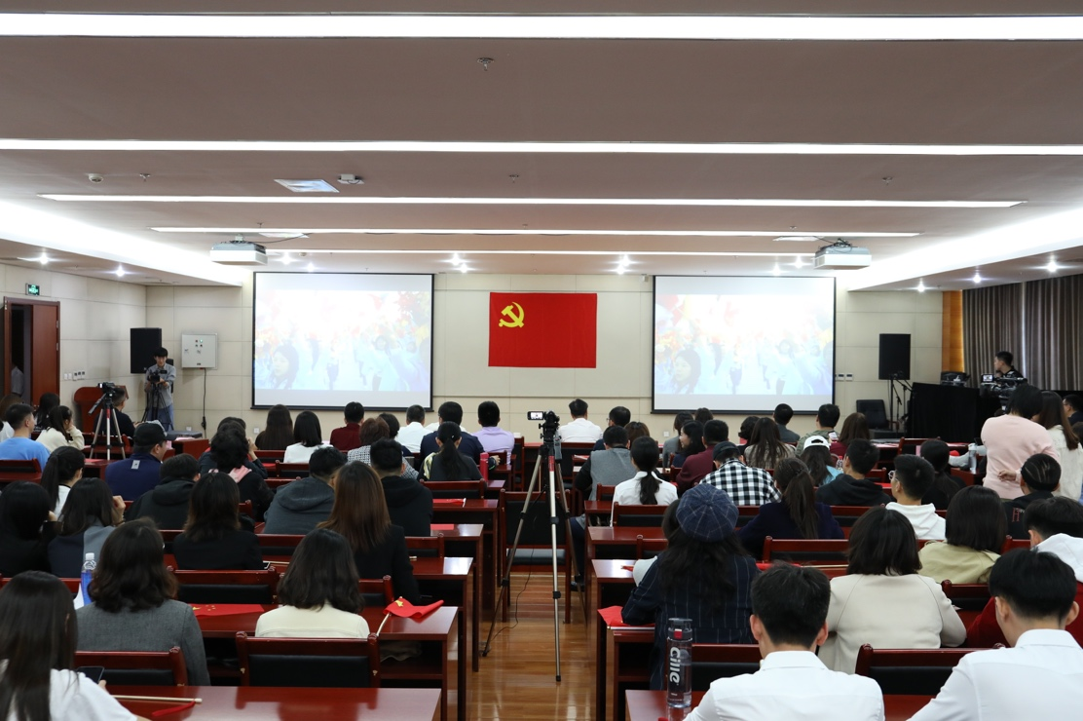
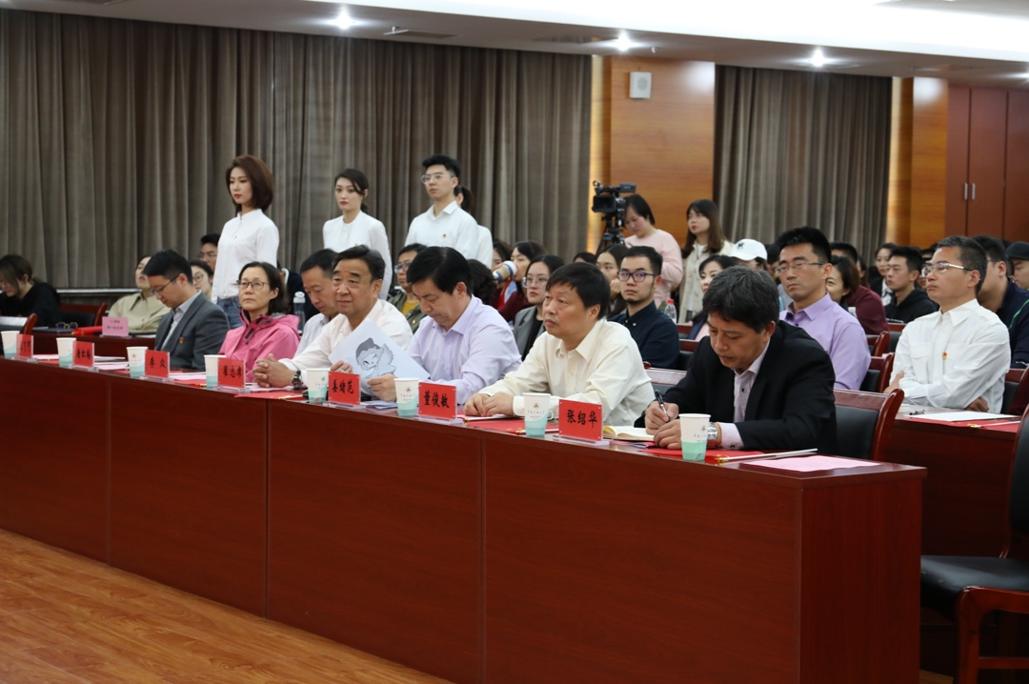
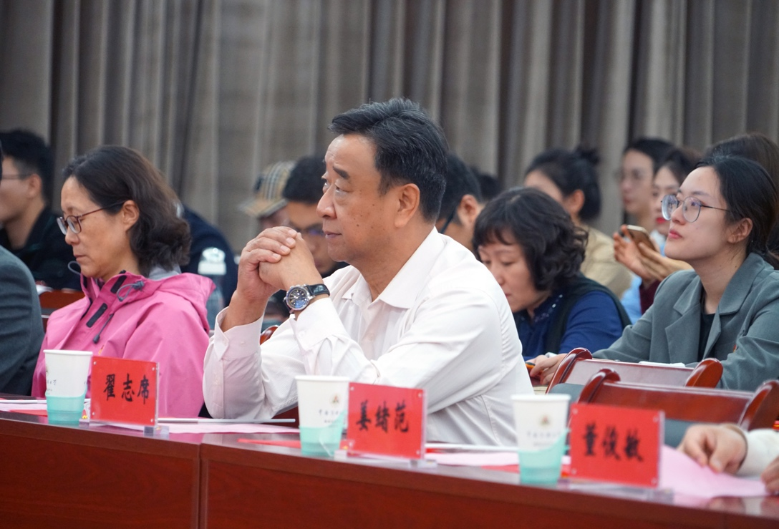
本次主题党日活动旨在深入贯彻落实我校“不忘初心，牢记使命”主题教育工作方案，以习近平新时代中国特色社会主义思想为指引，引导广大党员师生增强“四个意识”、坚定“四个自信”、做到“两个维护”，以高度的政治自觉和强烈的责任担当，切实担负起新时代赋予的新使命。
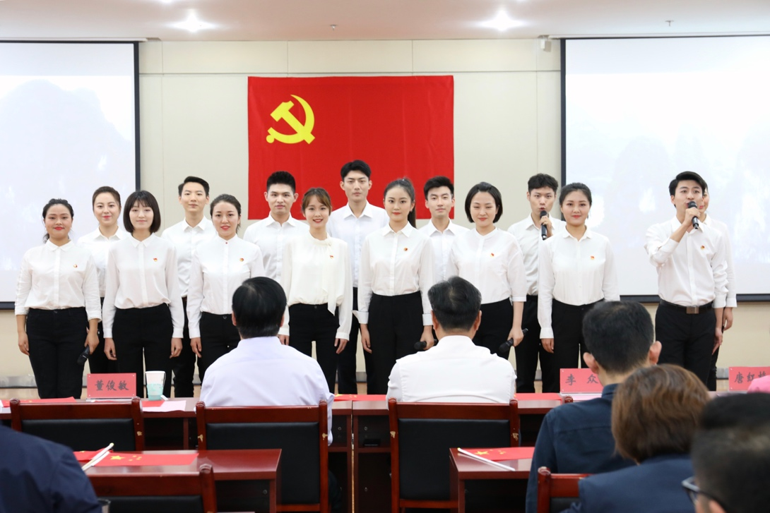
活动以“我和我的祖国”为主题，以“献给祖国的声音”为线索，分为“聆听·传承”、“爱国·奋斗”、“不忘初心·牢记使命”三个篇章，共同回顾党一路走来的光辉历程，携手展望未来的发展蓝图，愈加坚定了师生们奋力前行的信心与决心。活动将思想政治教育与专业特色优势相结合，通过朗诵、演讲、快板表演、合唱等多种艺术样态，表达党员师生们对祖国深沉而真挚的爱。
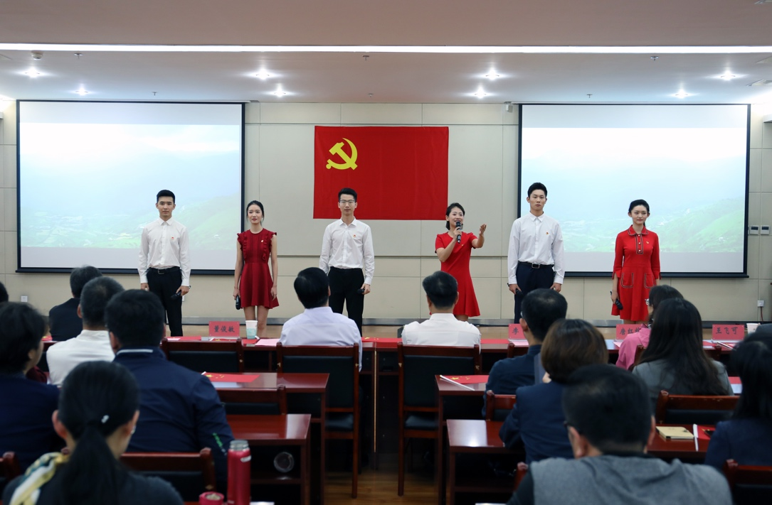
其中，学生群体朗诵节目《向祖国报告》以青春之声音，展现奋斗姿态，致敬伟大祖国；合唱节目《不忘初心》带领广大党员重温那段艰苦卓绝的峥嵘岁月，表达对祖国和人民的浓浓深情。教师代表朗诵节目《可爱的中国》、《侠者黄大年》以情动人，致敬榜样楷模，激励党员师生向先进典型看齐。
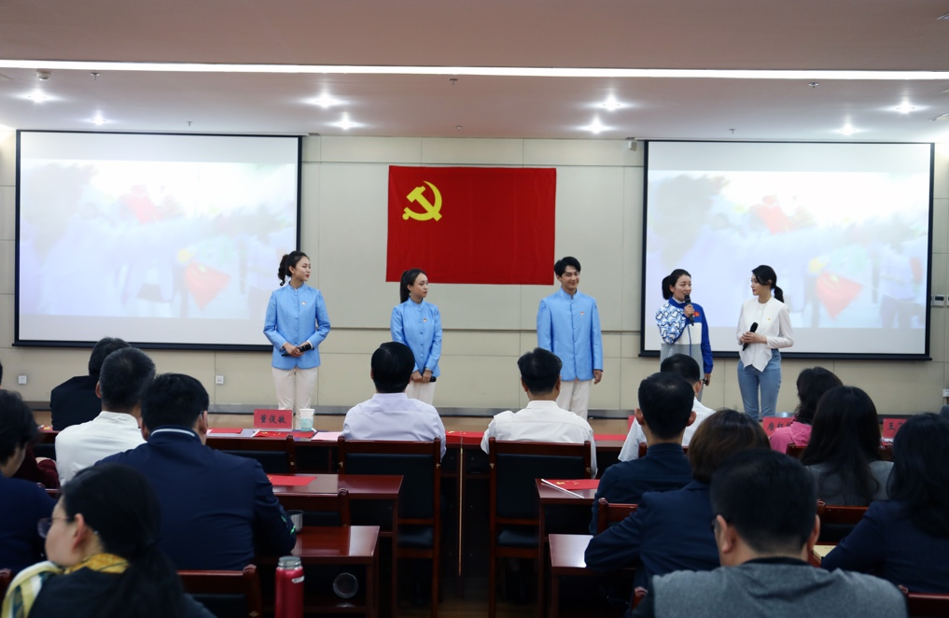
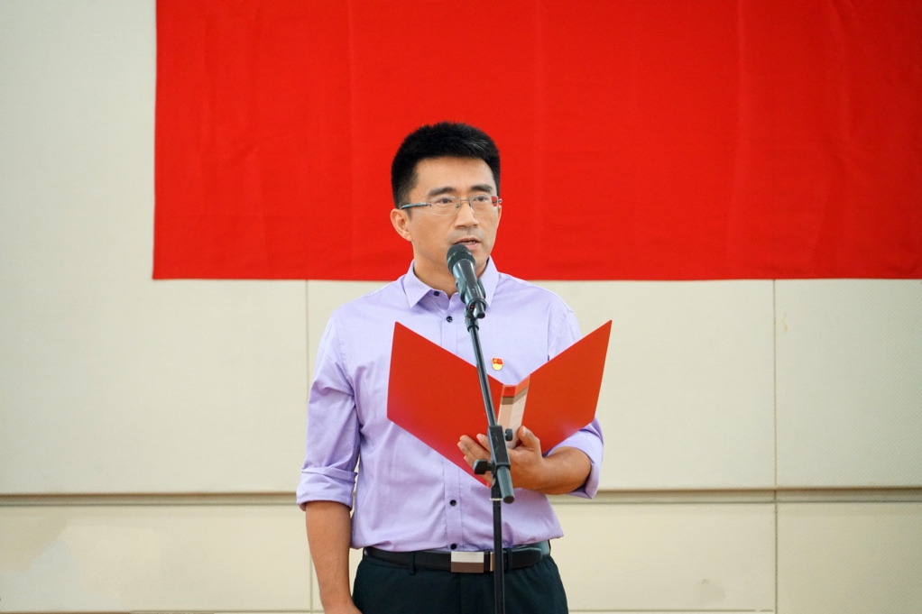
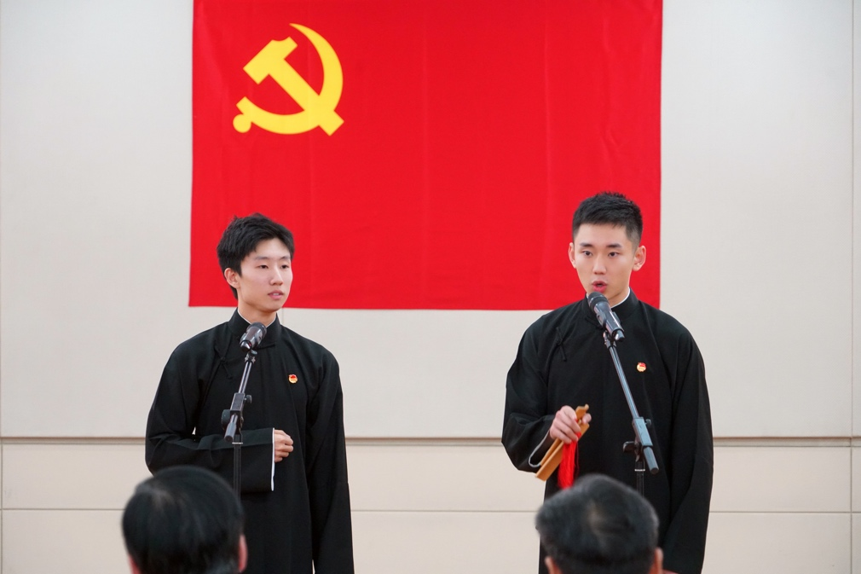
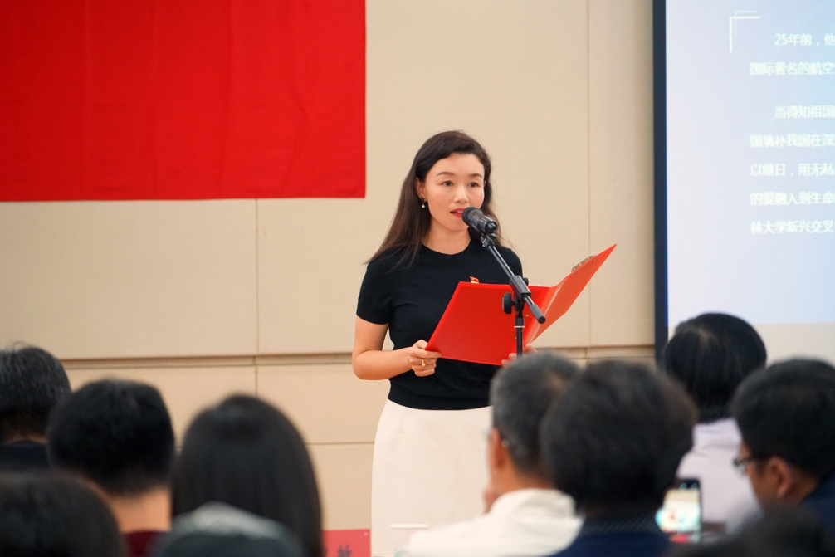
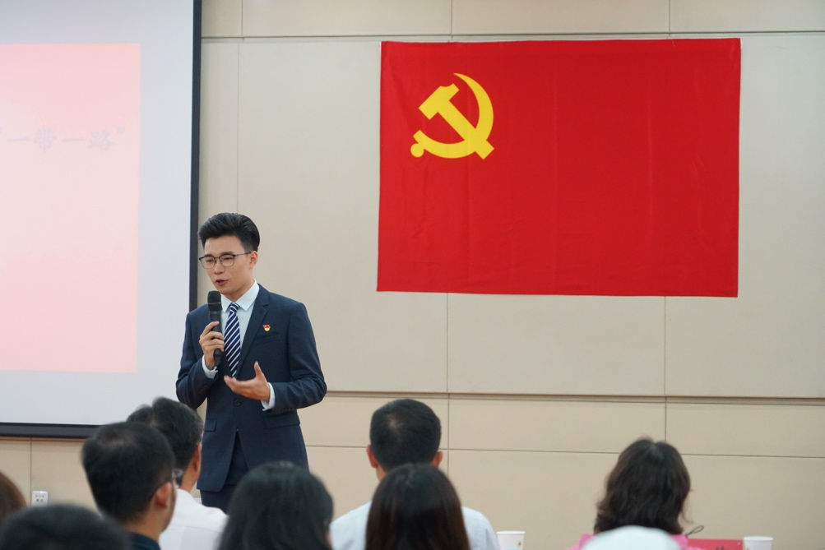
活动尾声，全体党员师生面向党旗，庄严举起右拳，在校党委副书记姜绪范的带领下，重温入党誓词，再次体会入党时的初心，进一步坚定理想信念。党员师生们用铿锵有力的声音，表达着不忘初心、牢记使命、永远跟党走的决心。
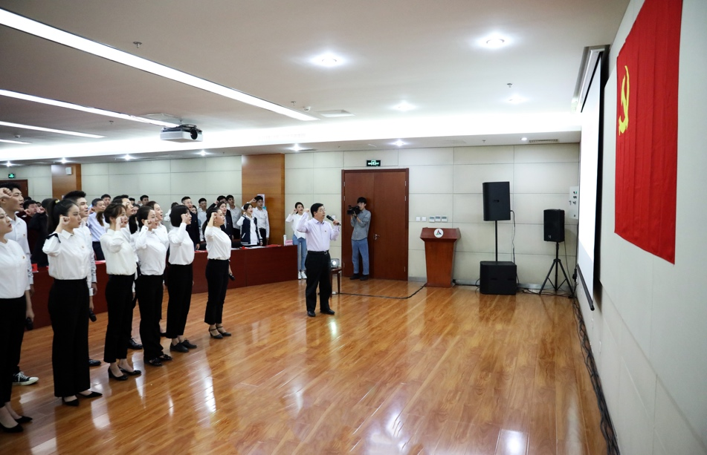
校党委副书记姜绪范表示，本次主题党日活动是播音主持艺术学院全院党员师生以党的伟大旗帜领航筑梦，以思想政治教育培根铸魂的坚实例证和优异成果。各支部党员同志自觉参与，以专业特色优势奏响青春之旋律，以坚定的声音为祖国献上最美的赞歌。“不忘初心，牢记使命”主题教育开展以来，学院党委认真制定工作方案、召开部署动员会、开展集中学习研讨和调研等活动。希望播音主持艺术学院党委认真贯彻落实工作方案的各项工作部署，确保主题教育扎实有效地开展，切实达到“理论学习有收获、思想政治受洗礼、干事创业敢担当、为民服务解难题、清正廉洁作表率”的教育目标。
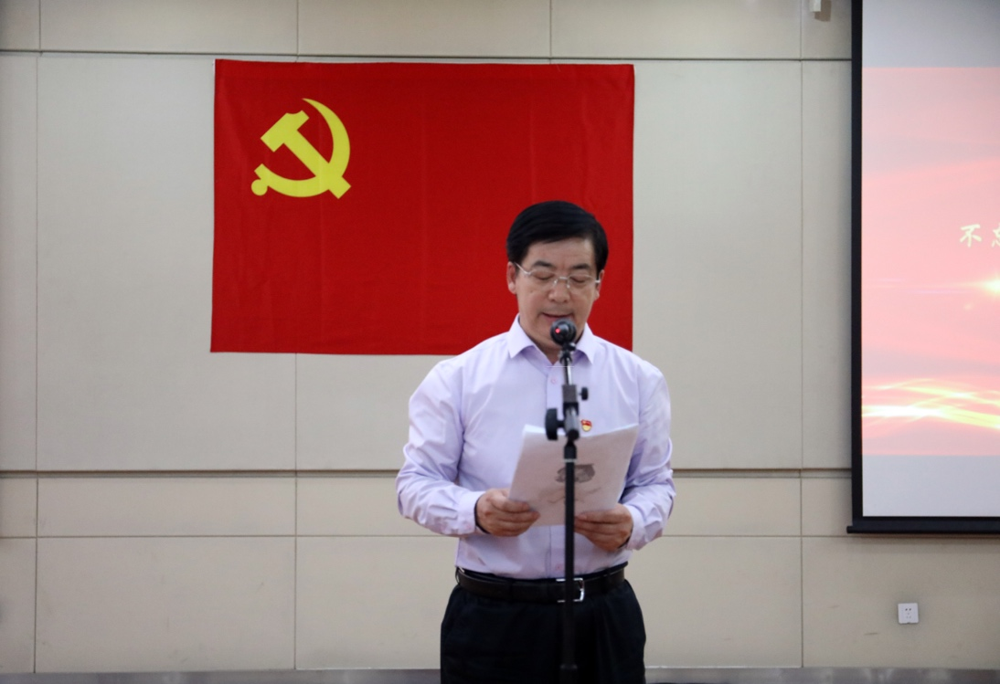
长期以来，播音主持艺术学院始终把培养党和国家所需要的德才兼备的传媒精英人才作为根本任务，积极探索党建、思想政治工作与专业教学相结合的双向融合模式，取得了可喜成绩。例如，已有二十一年历史的“齐越朗诵艺术节”、已连续开展五年的全国政协重点议题《辩与论公开课》、“四点结合”的课程思政教学模式、学生党支部开展的“学研播讲”理论学习活动等，有效提升了广大师生的思想政治水平。党员师生们时刻牢记初心和使命，立志用行动忠诚党的新闻事业，肩负党的喉舌重任，生动传播时代强音。

